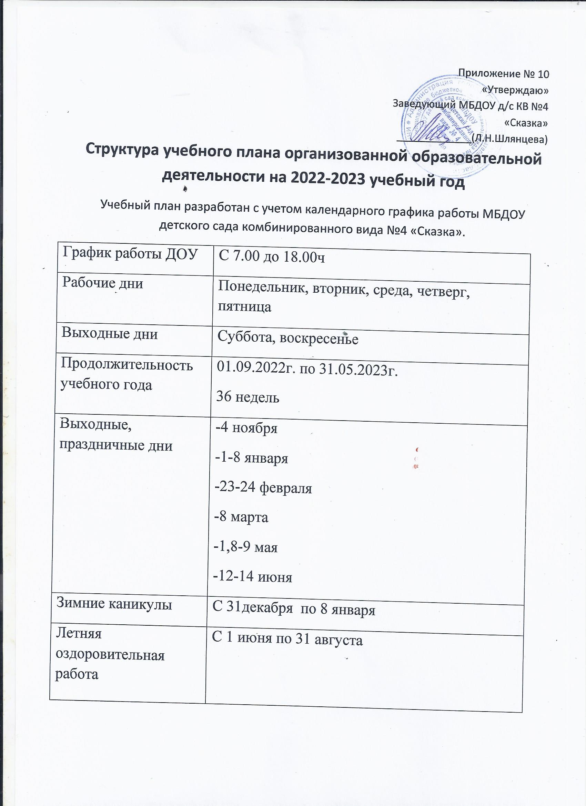

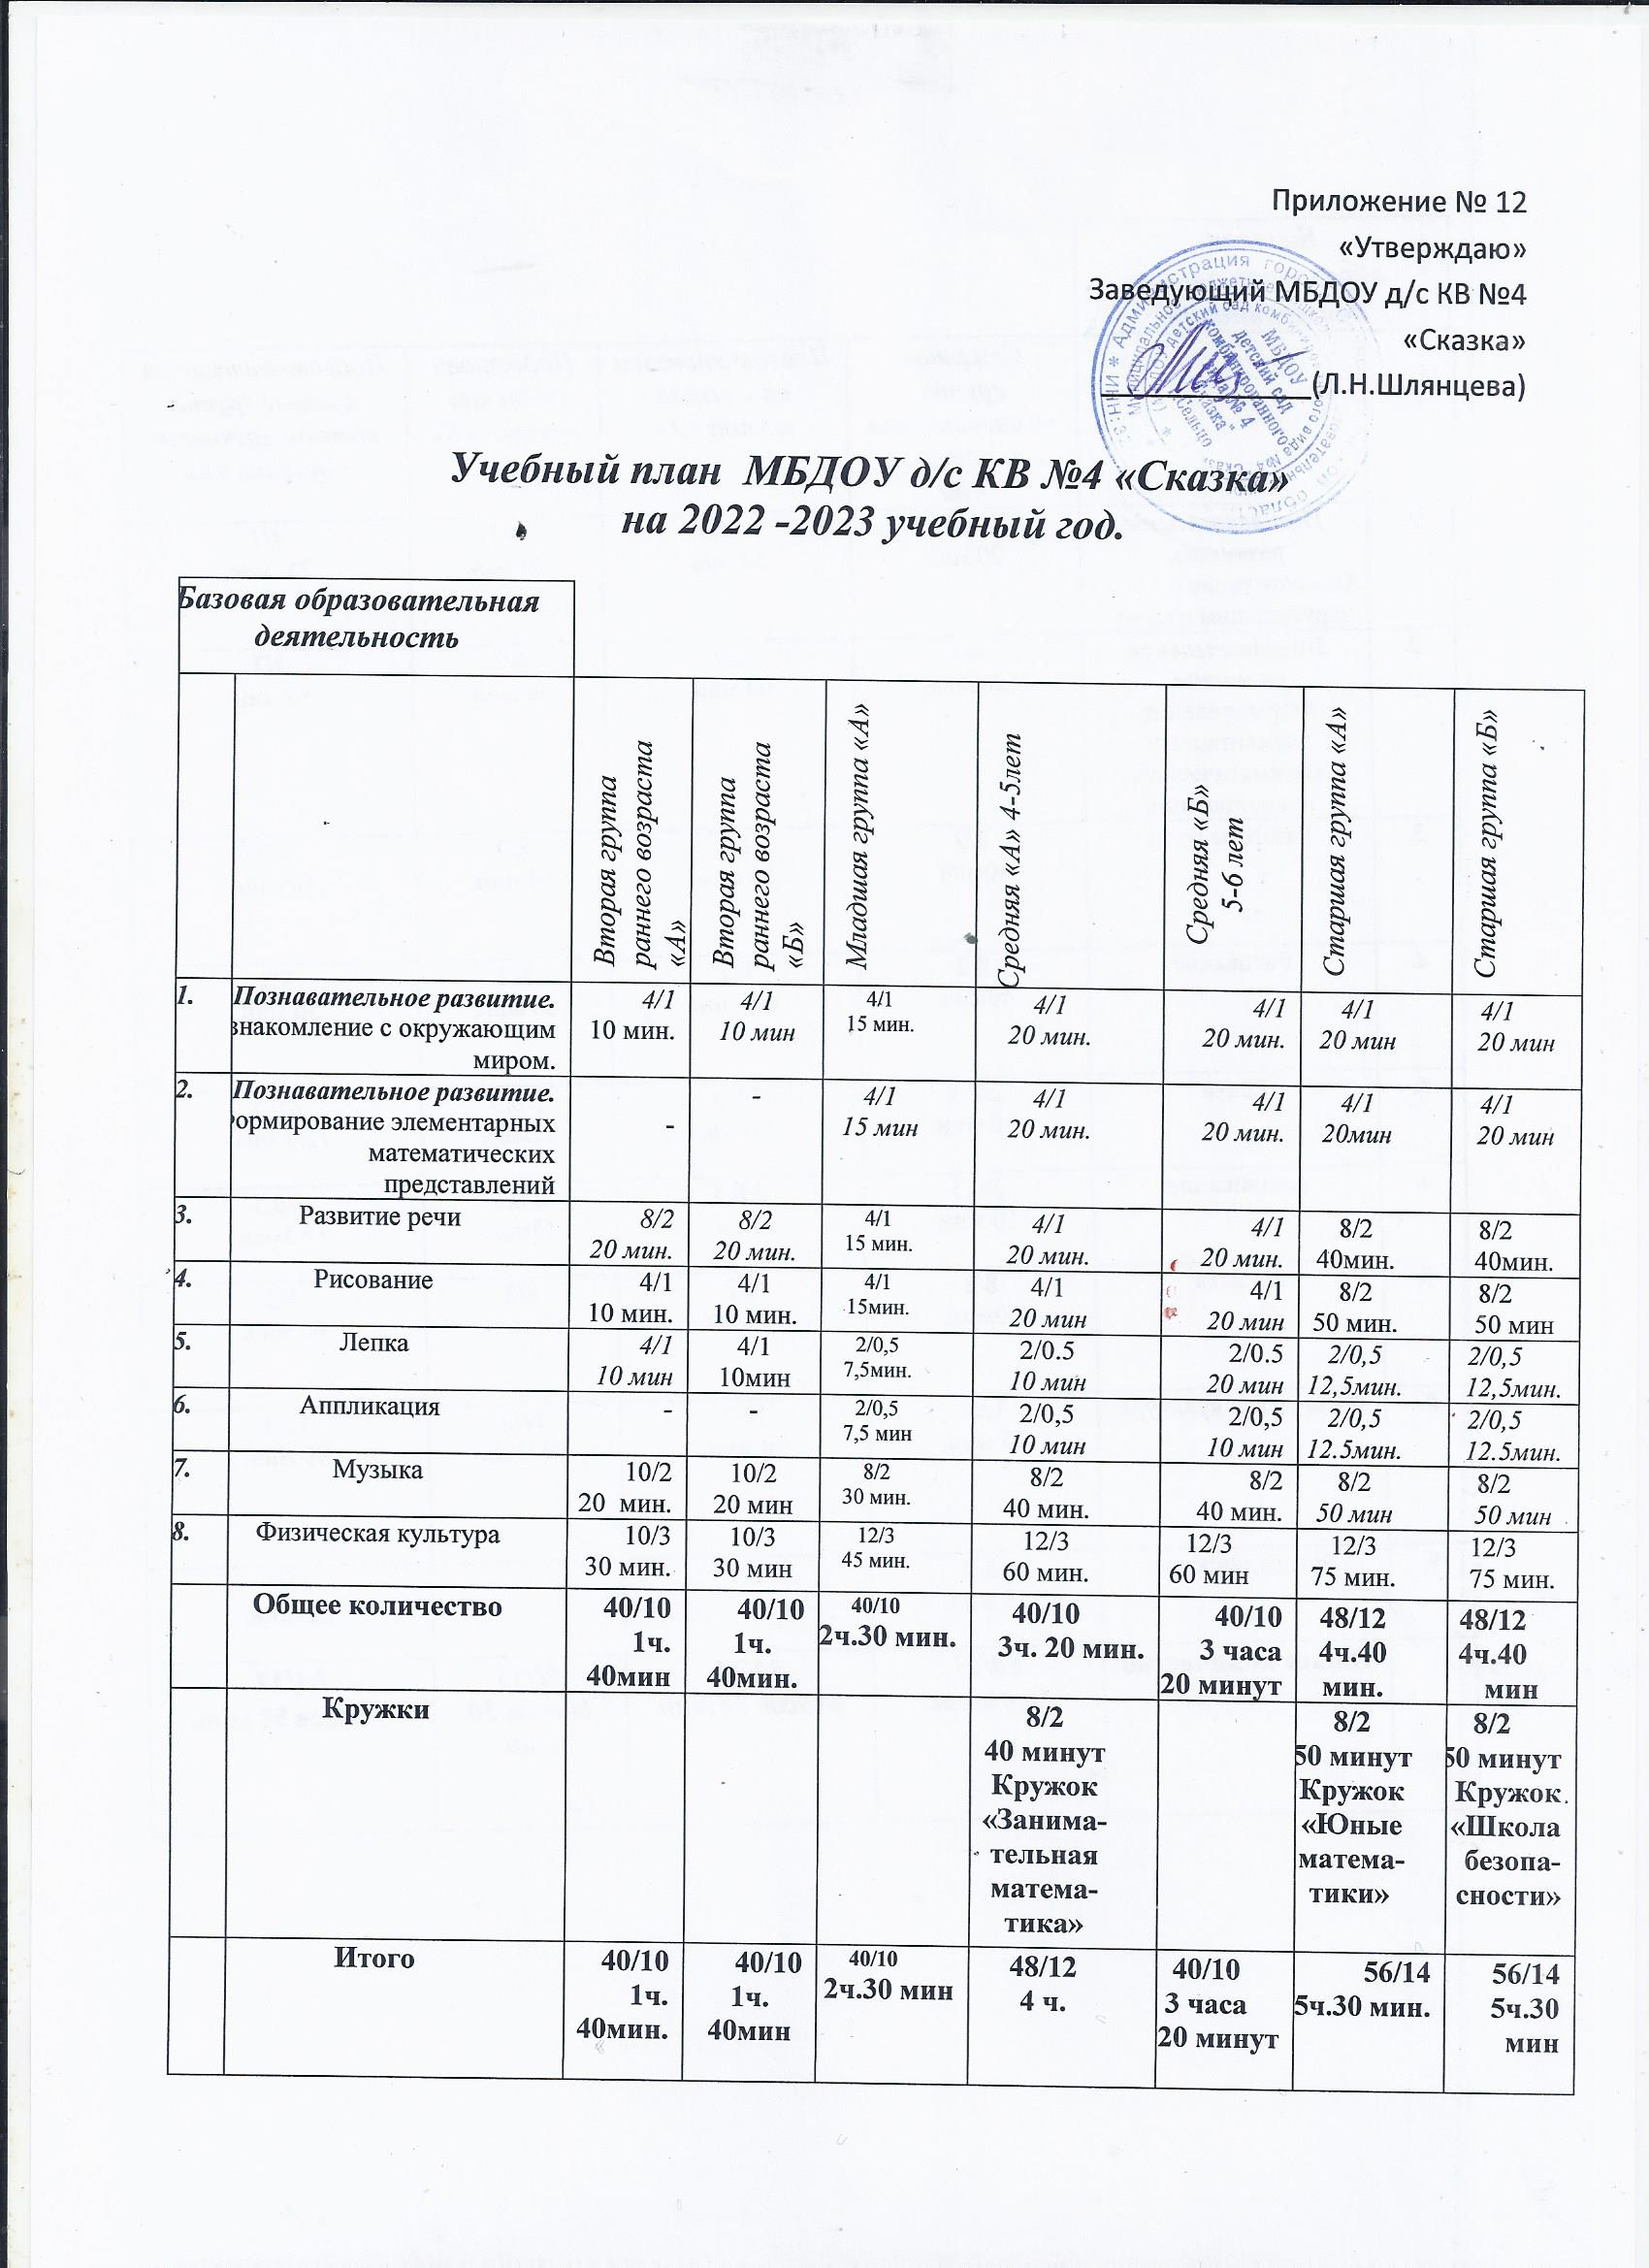

 | Базовая образовательная деятельность
 |  |  | Старшая группа  компенсирующего обучения «В» | Подготовительная к школе  группа «А» | Подготовительная группа «Б» | Подготовительная к школе группа компенсирующего обучения «В»
 | 1. | Познавательное развитие.  Ознакомление с окружающим миром. | 4/1  20 мин | 4/1  30 мин. | 4/1  30 мин. | 4/1  25 мин.
 | 2. | Познавательное развитие.  Формирование элементарных математических  представлений | 4/1  20 мин | 8/2  60 мин. | 8/2  60 мин. | 8/2  50 мин.
 | 3. | Развитие речи | 8/2  40мин. | 8/2  60 мин. | 8/2  60 мин. | 8/2  50 мин.
 | 4. | Рисование | 8/2  40мин. | 8/2  60 мин. | 8/2  60 мин. | 8/2  50 мин.
 | 5. | Лепка | 2/0,5  10 мин | 2/0,5  15мин. | 2/0,5  15мин. | 2/0,5  12,5 мин.
 | 6. | Аппликация | 2/0,5  10 мин | 2/0,5  15мин. | 2/0,5  15мин. | 2/0,5  12,5мин.
 | 7. | Музыка | 8/2  50мин. | 8/2  60 мин. | 8/2  60 мин. | 8/2  60 мин.
 | 8. | Физическая культура | 12/3  75 мин. | 12/3  90 мин. | 12/3  90 мин. | 12/3  90 мин.
 | 9. | Логопедическое | 12/3  75 мин. | - | - | 16/4  120мин.
 |  | Общее количество | 60/15  5ч.40мин. | 52/13  6часов 30 мин | 52/13  6часов 30 мин | 68/17  7 часов 55 мин.

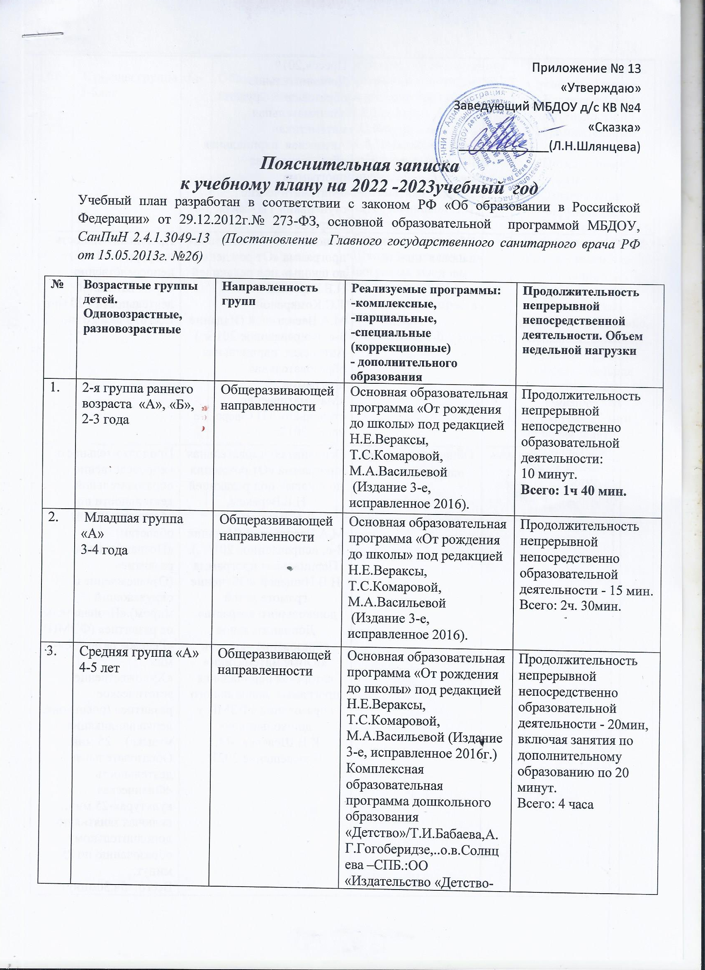Приложение № 13
«Утверждаю»
3. | Средняя группа «А»  4-5 лет |  | Пресс»,2019  Дополнительное образование: кружок «Занимательная математика»  Авторская парциальная образовательная программа «Математические ступеньки» ТЦ Сфера 3-е испр., 2017г.
4. | Средняя группа «Б»  4-5 лет | Общеразвивающей направленности | Основная образовательная программа «От рождения до школы» под редакцией Н.Е.Вераксы, Т.С.Комаровой, М.А.Васильевой (Издание 3-е, исправленное 2016г.).  Авторская парциальная образовательная программа «Математические ступеньки» ТЦ Сфера 3-е испр., 2017г | Продолжительность непрерывной непосредственно образовательной деятельности - 20 мин.  Всего: 3часа 20 минут
5. | Старшая группа «А»  5-6лет | Общеразвивающей направленности | Основная образовательная программа «От рождения до школы» под редакцией Н.Е.Вераксы, Т.С.Комаровой, М.А.Васильевой (Издание 3-е, исправленное 2016г.). Парциальная программа Н.В.Нищевой «Обучение грамоте детей дошкольного возраста».  Дополнительное образование –кружок «Юные математики» авторская парциальная программа дошкольного образования «ФЭМП у дошкольников» К.В.Шевелев .-М.: Просвещение,2021. | Продолжительность непосредственно образовательной деятельности по образовательным областям: «Познавательное развитие» (Ознакомление с окружающим миром).«Познавательное развитие» (ФЭМП), «Речевое развитие»-20 мин., «Художественно- эстетическое развитие» (рисование, лепка/аппликация, музыка) – 25 мин.  Образовательная деятельность «Физическая культура»-25 мин.,  включая занятия по дополнительному образованию по 25 минут.  Всего: 5ч.30минут
6. | Старшая группа «Б»  5-6лет | Общеразвивающей направленности | Основная образовательная программа «От рождения до школы» под редакцией Н.Е.Вераксы, Т.С.Комаровой, М.А.Васильевой (Издание 3-е, исправленное 2016г  Парциальная программа «Математика в детском саду» Новиковой В.П.,  Дополнительное образование –кружок  «Школа безопасности»  Программа «Основы безопасности детей дошкольного возраста» Н.Н.Авдеева, О.Л.Князева, Р.Б.Стеркина | Продолжительность непосредственно образовательной деятельности по образовательным областям: «Познавательное развитие» (Ознакомление с окружающим миром).«Познавательное развитие» (ФЭМП), «Речевое развитие»-20 мин., «Художественно- эстетическое развитие» (рисование, лепка/аппликация, музыка) – 25 мин.  Образовательная деятельность «Физическая культура»-25 мин.,  включая занятия по дополнительному образованию по 25 минут.  Всего: 5ч.30минут
7. | Старшая группа компенсирующего обучения «Б» 5-6 лет | Компенсирующей направленности | «Программа логопедической работы по преодолению общего недоразвития речи у детей» Т.Б.Филичева, Г.В.Чиркина, Т.В.Тумакова  Основная образовательная программа «От рождения до школы» под редакцией Н.Е.Вераксы, Т.С.Комаровой, М.А.Васильевой (Издание 3-е, исправленное 2016г.) | Продолжительность непосредственно образовательной деятельности по образовательным областям: «Познавательное развитие» (Ознакомление с окружающим миром).«Познавательное развитие» (ФЭМП), «Речевое развитие», «художественно- эстетическое развитие» (рисование, лепка/аппликация) - по 20 мин., музыка – 25 мин.  Образовательная деятельность «Физическая культура», коррекционные – логопедические занятия по 25 минут.  Всего: 5ч.40минут
8. | Подготовительная к школе группа «А»,  6-7 лет | Общеразвивающей направленности | Основная образовательная программа «От рождения до школы» под редакцией Н.Е.Вераксы, Т.С.Комаровой, М.А.Васильевой (Издание 3-е, исправленное 2016г.).  Авторская педагогическая технология по обучению дошкольников элементам грамоты Е.В.Колесниковой «От звука к букве» ,образовательная система «Школа 2100» «По дороге к Азбуке.» Кисловой Т. | Продолжительность непосредственно образовательной деятельности по всем образовательным областям по 30 минут.  Всего:6 часов30мин
9. | Подготовительная к школе группа «Б»,  6-7 лет | Общеразвивающей направленности | Основная образовательная программа «От рождения до школы» под редакцией Н.Е.Вераксы, Т.С.Комаровой, М.А.Васильевой (Издание 3-е, исправленное 2016г.).  Авторская педагогическая технология по обучению дошкольников элементам грамоты Е.В.Колесниковой «Развитие интереса дошкольников к чтению у детей 6-7 лет». | Продолжительность непосредственно образовательной деятельности по всем образовательным областям по 30 минут.  Всего:6 часов30мин
10. | Подготовительная к школе группа компенсирующего обучения «Б»  6-7 лет | Компенсирующей направленности | «Программа логопедической работы по преодолению общего недоразвития речи у детей» Т.Б.Филичева, Г.В.Чиркина, Т.В.Тумакова  Основная образовательная программа «От рождения до школы» под редакцией Н.Е.Вераксы, Т.С.Комаровой, М.А.Васильевой (Издание 3-е, исправленное 2016г.). | Продолжительность непосредственно образовательной деятельности по образовательным областям «Познавательное развитие (ребенок и окружающий мир) (ФЭМП), «Речевое развитие», «художественно- эстетическое развитие» - по 25 мин., музыка – 30 мин.  Образовательная деятельность «Физическая культура», коррекционные – логопедические занятия по 30 минут  Всего: 7ч.50минут
Примечание: |  |  | Каникулярное время всех возрастных групп с 31 декабря 2022 г.по 8 января 2023г.  Утверждено на педагогическом совете №1 от 01.09.2022г.

